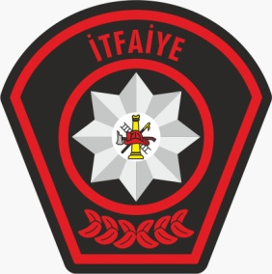

KKTC
GÜVENLİK KUVVETLERİ KOMUTANLIĞI
POLİS GENEL MÜDÜRLÜĞÜ
LEFKOŞA.

TEL NO :22 83 411-2211
24 AĞUSTOS 2026

YANGINLARIN BÖLGELERE GÖRE DAĞILIMI | ADET
Lefkoşa | 5
Gazimağusa | 4
Girne | 3
İskele | 2
Geçitkale | 1
Vadili | 1
Yeşilköy | 1
Dipkarpaz | 1
TOPLAM | 18
YANGINLARIN MUHTEMEL SEBEPLERİ | ADET
Elektrik Kaynaklı Kısa Devre | 7
Söndürülmeden Atılan Sigara İzmariti | 6
Sebebi Araştırılan | 2
Kişi/ler Tarafından Yakma | 2
Aracın Patlayan Lastiğinin Yere Sürünerek Isınıp Alevlenmesi | 1
TOPLAM | 18
YANGIN ÇEŞİTLERİ | ADET
Motorlu Araç | 4
Elektrik | 4
Kuru Ot ve Çöp | 3
Bahçe | 1
Anız | 1
Orman | 1
Çöp Bidonu | 1
Ev | 1
İşyeri | 1
Sair | 1
TOPLAM | 18
ÖZEL SERVİS OLAYLARI’NIN BÖLGELERE GÖRE DAĞILIMI | ADET
Girne | 8
Lefkoşa | 7
Gazimağusa | 3
Çağlayan | 1
Gemikonağı | 1
Geçitkale | 1
TOPLAM | 21
ÖZEL SERVİS OLAYLARI’NIN ÇEŞİTLERİ | ADET
Can Kurtarma | 11
Özel Görev | 5
Hayatını Kaybeden Şahısların Adli Soruşturma Amaçlı Hastaneye Sevkinin Sağlanması | 5
TOPLAM | 21

PGM-İTFAİYE MÜDÜRLÜĞÜ

